|  |  |
| --- | --- |
| *ΠΕΡΙΦ/ΚΗ Δ/ΝΣΗ Α/ΘΜΙΑΣ & Β/ΘΜΙΑΣ*  ΕΚΠ/ΣΗΣ ΘΕΣΣΑΛΙΑΣ  ΔΙΕΥΘΥΝΣΗ Β/ΘΜΙΑΣ ΕΚΠ/ΣΗΣ ΜΑΓΝΗΣΙΑΣ  **3ο ΓΕΛ ΒΟΛΟΥ** | Πίνακες Συνάφειας  Και  Ραβδογράμματα |

# Μαθηματικό έργο Ι

Ενότητα 2.5 Πίνακες Συνάφειας και Ραβδογράμματα

Σε μια μελέτη που αφορά τη χρήση ζώνης ασφαλείας από οδηγούς ηλικίας 18 – 24

ετών συλλέχθηκε πληροφορία από 198 οδηγούς σύμφωνα με το φύλο και το ενδεχόμενο να είχαν ή όχι κάποιο τροχαίο ατύχημα τα τελευταία πέντε χρόνια. Από το σύνολο των 127 αντρών οι 69 είχαν προκαλέσει τροχαίο ατύχημα, ενώ από το σύνολο των γυναικών, οι 44 γυναίκες δεν είχαν προκαλέσει τροχαίο ατύχημα τα τελευταία πέντε χρόνια..

**α)** Να οργανώσετε τα δεδομένα της έρευνας σε πίνακα συνάφειας αναφορικά με το φύλο (χαρακτηριστικό Α) τους και το αν είχαν ή όχι κάποιο τροχαίο ατύχημα τα τελευταία πέντε χρόνια (χαρακτηριστικό Β).

|  |  |  |  |  |
| --- | --- | --- | --- | --- |
|  | |  | | |
|  |  |  |
|  |  |  |  |  |
|  |  |  |  |
|  |  |  |  |

**Πίνακας Συνάφειας Ι απόλυτων συχνοτήτων φύλου και συμμετοχής σε ατύχημα**

**α1)** Με δεδομένο τον παραπάνω πίνακα, μπορούμε να εξηγήσουμε τη σχέση μεταξύ φύλου και εμπλοκής σε τροχαίο ατύχημα τα τελευταία πέντε έτη; Να δικαιολογήσετε την απάντησή σας.

………………………………………………………………………………………………………………………………...

|  |  |  |  |  |
| --- | --- | --- | --- | --- |
|  | |  | | |
|  |  |  |
|  |  |  |  |  |
|  |  |  |  |
|  |  |  |  |

**Πίνακας Συνάφειας ΙΙ σχετικών συχνοτήτων φύλου και συμμετοχής σε ατύχημα**

**α2)** Να επιλέξετε κατάλληλο διάγραμμα για να αναπαραστήσετε τα δεδομένα του Πίνακα συνάφειας Ι και του Πίνακα συνάφειας ΙΙ.

**……………………………………………………………… …………………………………………………………… β)** Να οργανώσετε τα δεδομένα της έρευνας σε πίνακα συνάφειας αναφορικά με το φύλο (χαρακτηριστικό Α) τους και το αν είχαν ή όχι κάποιο τροχαίο ατύχημα τα τελευταία πέντε χρόνια (χαρακτηριστικό Β), **ως προς το φύλο**.

|  |  |  |  |  |
| --- | --- | --- | --- | --- |
|  | | **Τροχαίο ατύχημα** | | |
| **Ναι** | **Όχι** | **Σύνολο** |
| **Φύλο** | **Άνδρας** |  |  |  |
| **Γυναίκα** |  |  |  |
| **Σύνολο** |  |  |  |

**Πίνακας Συνάφειας ΙΙΙ σχετικών συχνοτήτων φύλου και συμμετοχής σε ατύχημα ως προς το φύλο**

………………………………………………………………………………………………………………………………

………………………………………………………………………………………………………………………………

………………………………………………………………………………………………………………………………

………………………………………………………………………………………………………………………………

………………………………………………………………………………………………………………………………

**β1)** Να επιλέξετε κατάλληλο διάγραμμα για να αναπαραστήσετε τα δεδομένα του Πίνακα συνάφειας ΙΙΙ.

### ………………………………………………………………

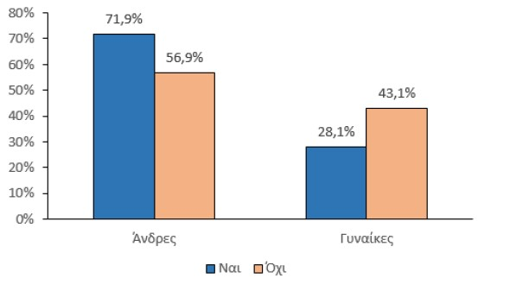**γ)** Δίνεται το επόμενο ομαδοποιημένο ραβδόγραμμα σχετικών συχνοτήτων φύλου και συμμετοχής σε τροχαίο ατύχημα τα τελευταία πέντε έτη ως προς τη συμμετοχή σε ατύχημα. Να γράψετε μια μικρή αναφορά με τα συμπεράσματα που μπορούν να προκύψουν από αυτό..

………………………………………………………………………………………………………………………………

………………………………………………………………………………………………………………………………

………………………………………………………………………………………………………………………………

………………………………………………………………………………………………………………………………

………………………………………………………………………………………………………………………………

………………………………………………………………………………………………………………………………

………………………………………………………………………………………………………………………………

………………………………………………………………………………………………………………………………

**γ1)** Με τη βοήθεια του παραπάνω γραφήματος συμπληρώστε τον επόμενο πίνακα συνάφειας αναφορικά με το φύλο (χαρακτηριστικό Α) τους και το αν είχαν ή όχι κάποιο τροχαίο ατύχημα τα τελευταία πέντε χρόνια (χαρακτηριστικό Β), **ως προς τη συμμετοχή σε τροχαίο ατύχημα**.

|  |  |  |  |  |
| --- | --- | --- | --- | --- |
|  | | **Τροχαίο ατύχημα** | | |
| **Ναι** | **Όχι** | **Σύνολο** |
| **Φύλο** | **Άνδρας** |  |  |  |
| **Γυναίκα** |  |  |  |
| **Σύνολο** |  |  |  |

**Πίνακας Συνάφειας IV σχετικών συχνοτήτων φύλου και συμμετοχής σε ατύχημα ως προς τη συμμετοχή σε ατύχημα**

………………………………………………………………………………………………………………………………

………………………………………………………………………………………………………………………………

………………………………………………………………………………………………………………………………

………………………………………………………………………………………………………………………………

……………………………………………………………………………………………………………………………… **δ)** Συζητήστε στην ομάδα σας και γράψτε ένα μικρό κείμενο με τα συμπεράσματά σας σχετικά με την ύπαρξη ή μη συσχέτισης μεταξύ του φύλου και της εμπλοκής σε τροχαίο ατύχημα. Στη συνέχεια, συζητήστε στην ολομέλεια του τμήματος, τα πλεονεκτήματα των διαφορετικών προτάσεων των ομάδων.

………………………………………………………………………………………………………………………………

………………………………………………………………………………………………………………………………

………………………………………………………………………………………………………………………………

………………………………………………………………………………………………………………………………

………………………………………………………………………………………………………………………………

………………………………………………………………………………………………………………………………

# Μαθηματικό έργο ΙΙ

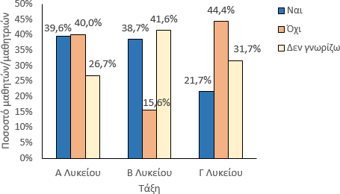Στα πλαίσια μιας έρευνας που διενεργήθηκε σε 252 μαθητές/μαθήτριες ενός Λυκείου σχετικά με τους Παραολυμπιακούς αγώνες τέθηκε η ερώτηση: «Υπάρχει διαφορά μεταξύ των Special Olympics (SO) και των Παραολυμπιακών Αγώνων (ΠΑ);» Οι απαντήσεις των μαθητών/τριών του σχολείου αναπαριστώνται στο επόμενο ομαδοποιημένο ραβδόγραμμα σχετικών συχνοτήτων ως προς τις απαντήσεις του ερωτήματος.

## Σχήμα:

*Ομαδοποιημένο ραβδόγραμμα σχετικών συχνοτήτων ως προς τις απαντήσεις του ερωτήματος για το ερώτημα*

## «Υπάρχει διαφορά μεταξύ των Special Olympics και των Παραολυμπιακών Αγώνων (ΠΑ);»

**α)** Από τους μαθητές/μαθήτριες του Λυκείου που απάντησαν Ναι στην ερώτηση, ποιο είναι το ποσοστό των μαθητών/τριών που αντιστοιχεί σε κάθε τάξη;

………………………………………………………………………………………………………………………………

………………………………………………………………………………………………………………………………

………………………………………………………………………………………………………………………………

**β)** Από τους μαθητές/μαθήτριες του Λυκείου που απάντησαν Όχι στην ερώτηση, ποιο είναι το ποσοστό των μαθητών/τριών που αντιστοιχεί στην τάξη της Β Λυκείου και ποιο το ποσοστό που αντιστοιχεί στην τάξη της Γ Λυκείου;

………………………………………………………………………………………………………………………………

………………………………………………………………………………………………………………………………

………………………………………………………………………………………………………………………………

**γ)** Συγκρίνοντας τα ύψη των ράβδων του γραφήματος, μπορείτε να πείτε εάν τελικά οι απαντήσεις των μαθητών/τριών στο ερώτημα σχετίζονται με την τάξη στην οποία βρίσκονται;

………………………………………………………………………………………………………………………………

………………………………………………………………………………………………………………………………

………………………………………………………………………………………………………………………………

………………………………………………………………………………………………………………………………